**Case Ung thư dzú**

CASE 1.

Bà T., 50 tuổi, đến khám vì tự sờ thấy khối ở vú trái. Bà phát hiện 2 tuần, không đau, không đi kèm các triệu chứng khác.

Tiền căn:

THA phát hiện 2 năm,

PARA 2002, có kinh năm 13 tuổi, kinh nguyệt đều. Còn kinh

Cha bị ung thư Tiền liệt tuyến, đã mất

Khám lâm sàng:

Vú phải, hướng 11h, CNV 4 cm, có khối 2,5cm, sượng, giới hạn tương đối rõ, di động ít, không tiết dịch núm vú, không xâm nhiễm da

Hạch cổ + nách không sờ chạm

Các cơ quan khác chưa ghi nhận bất thường

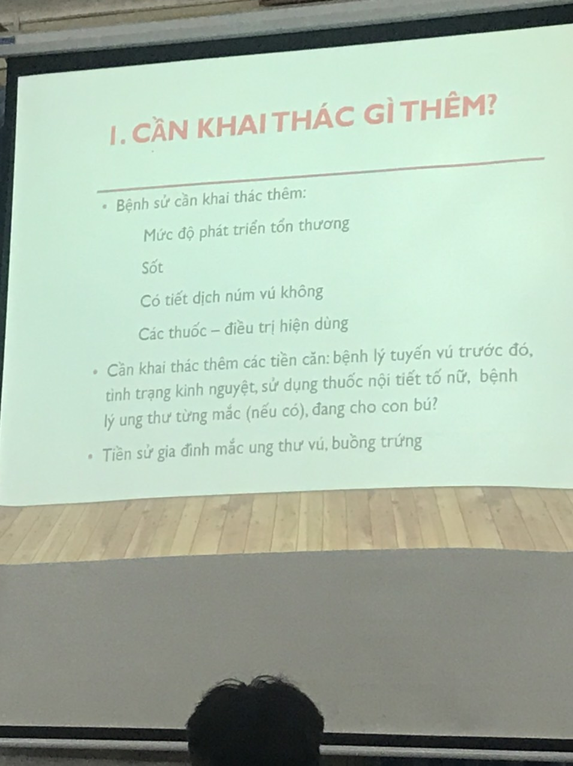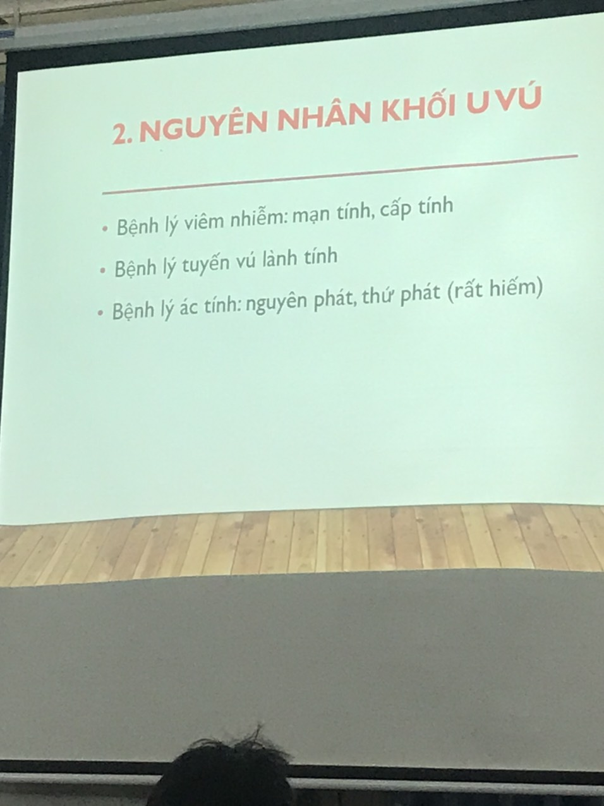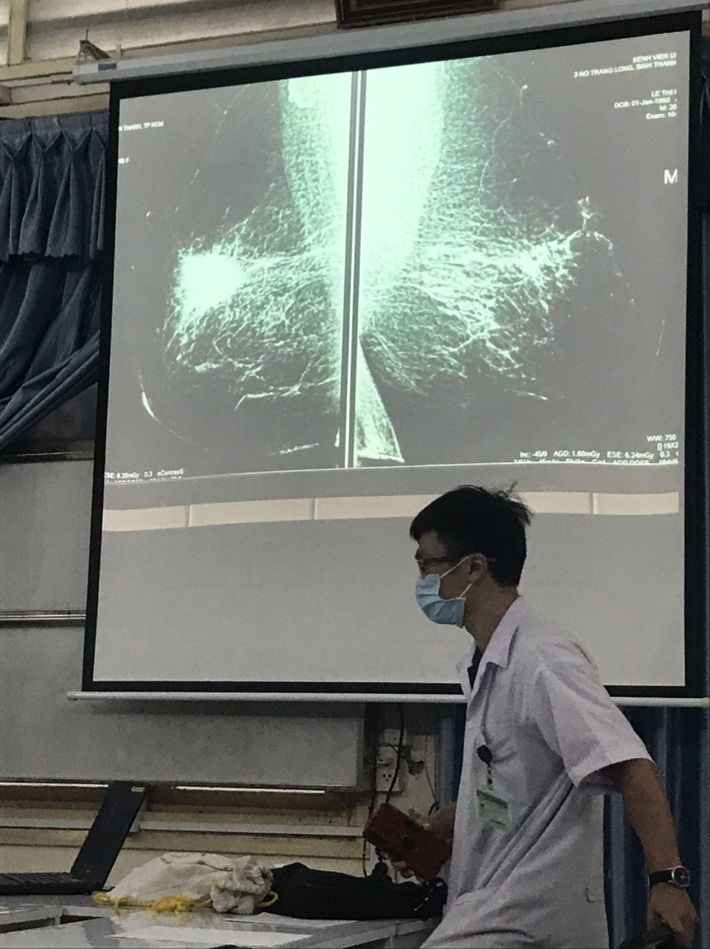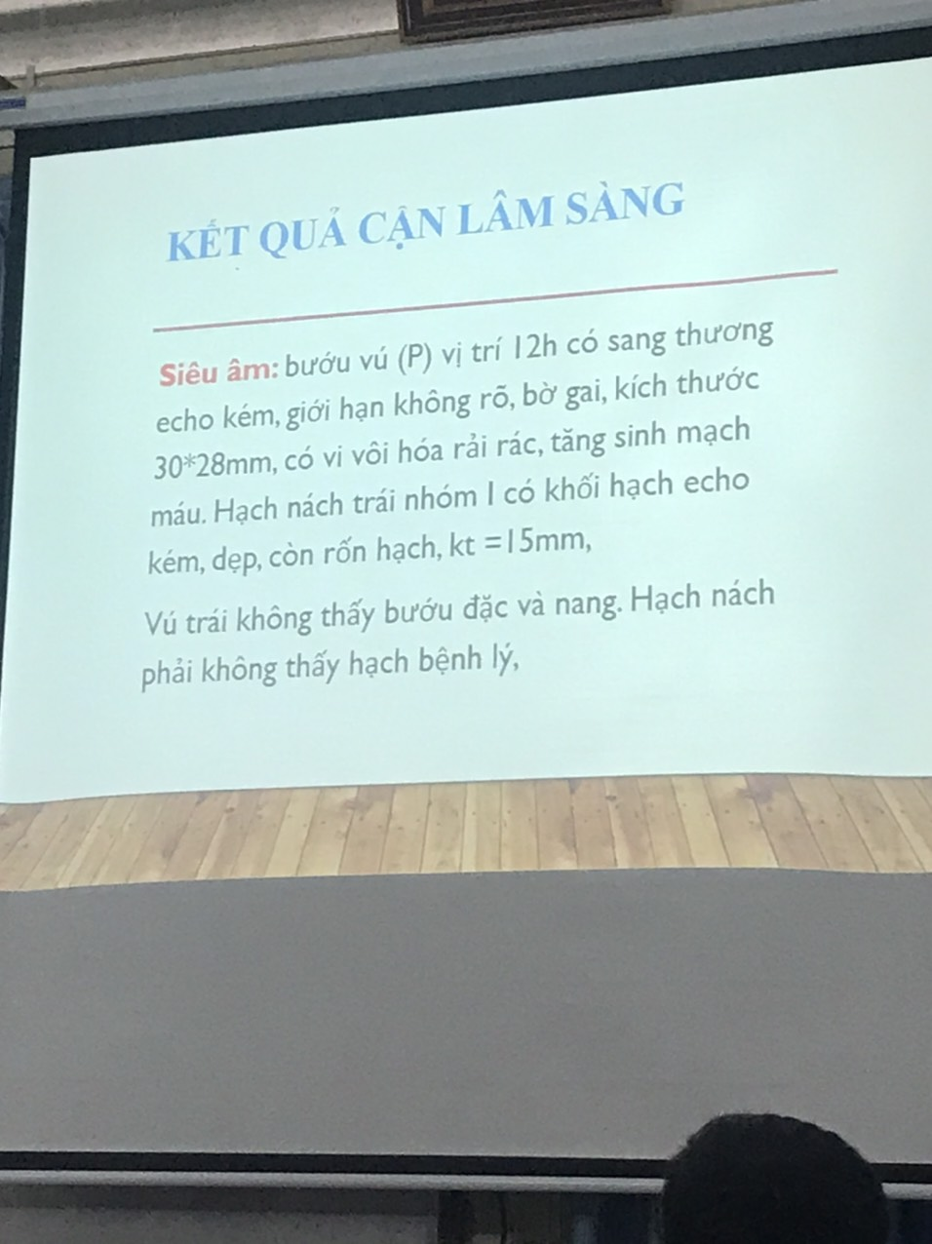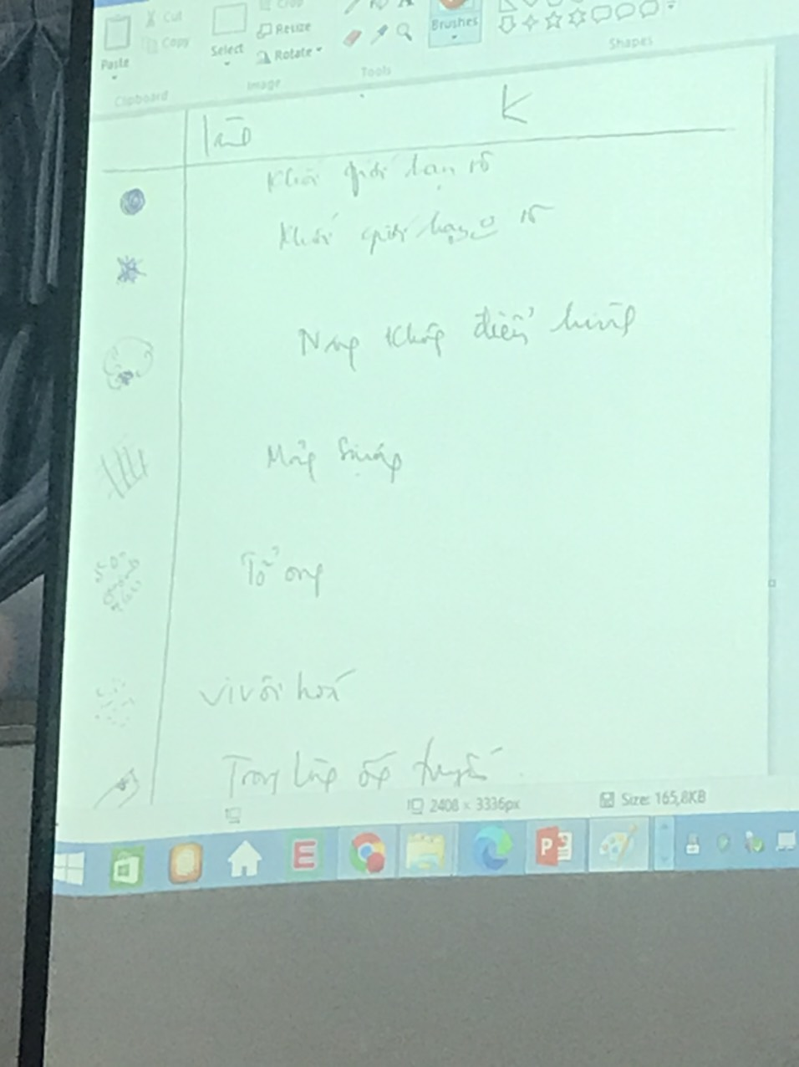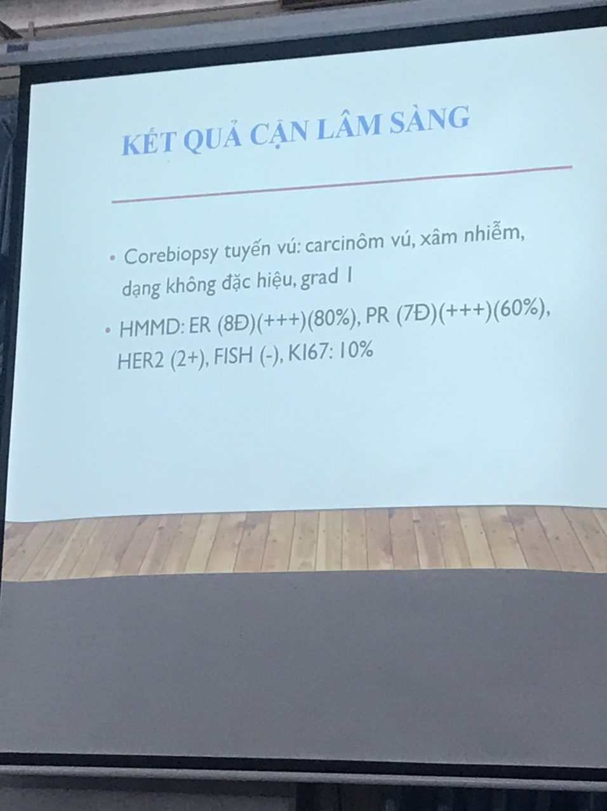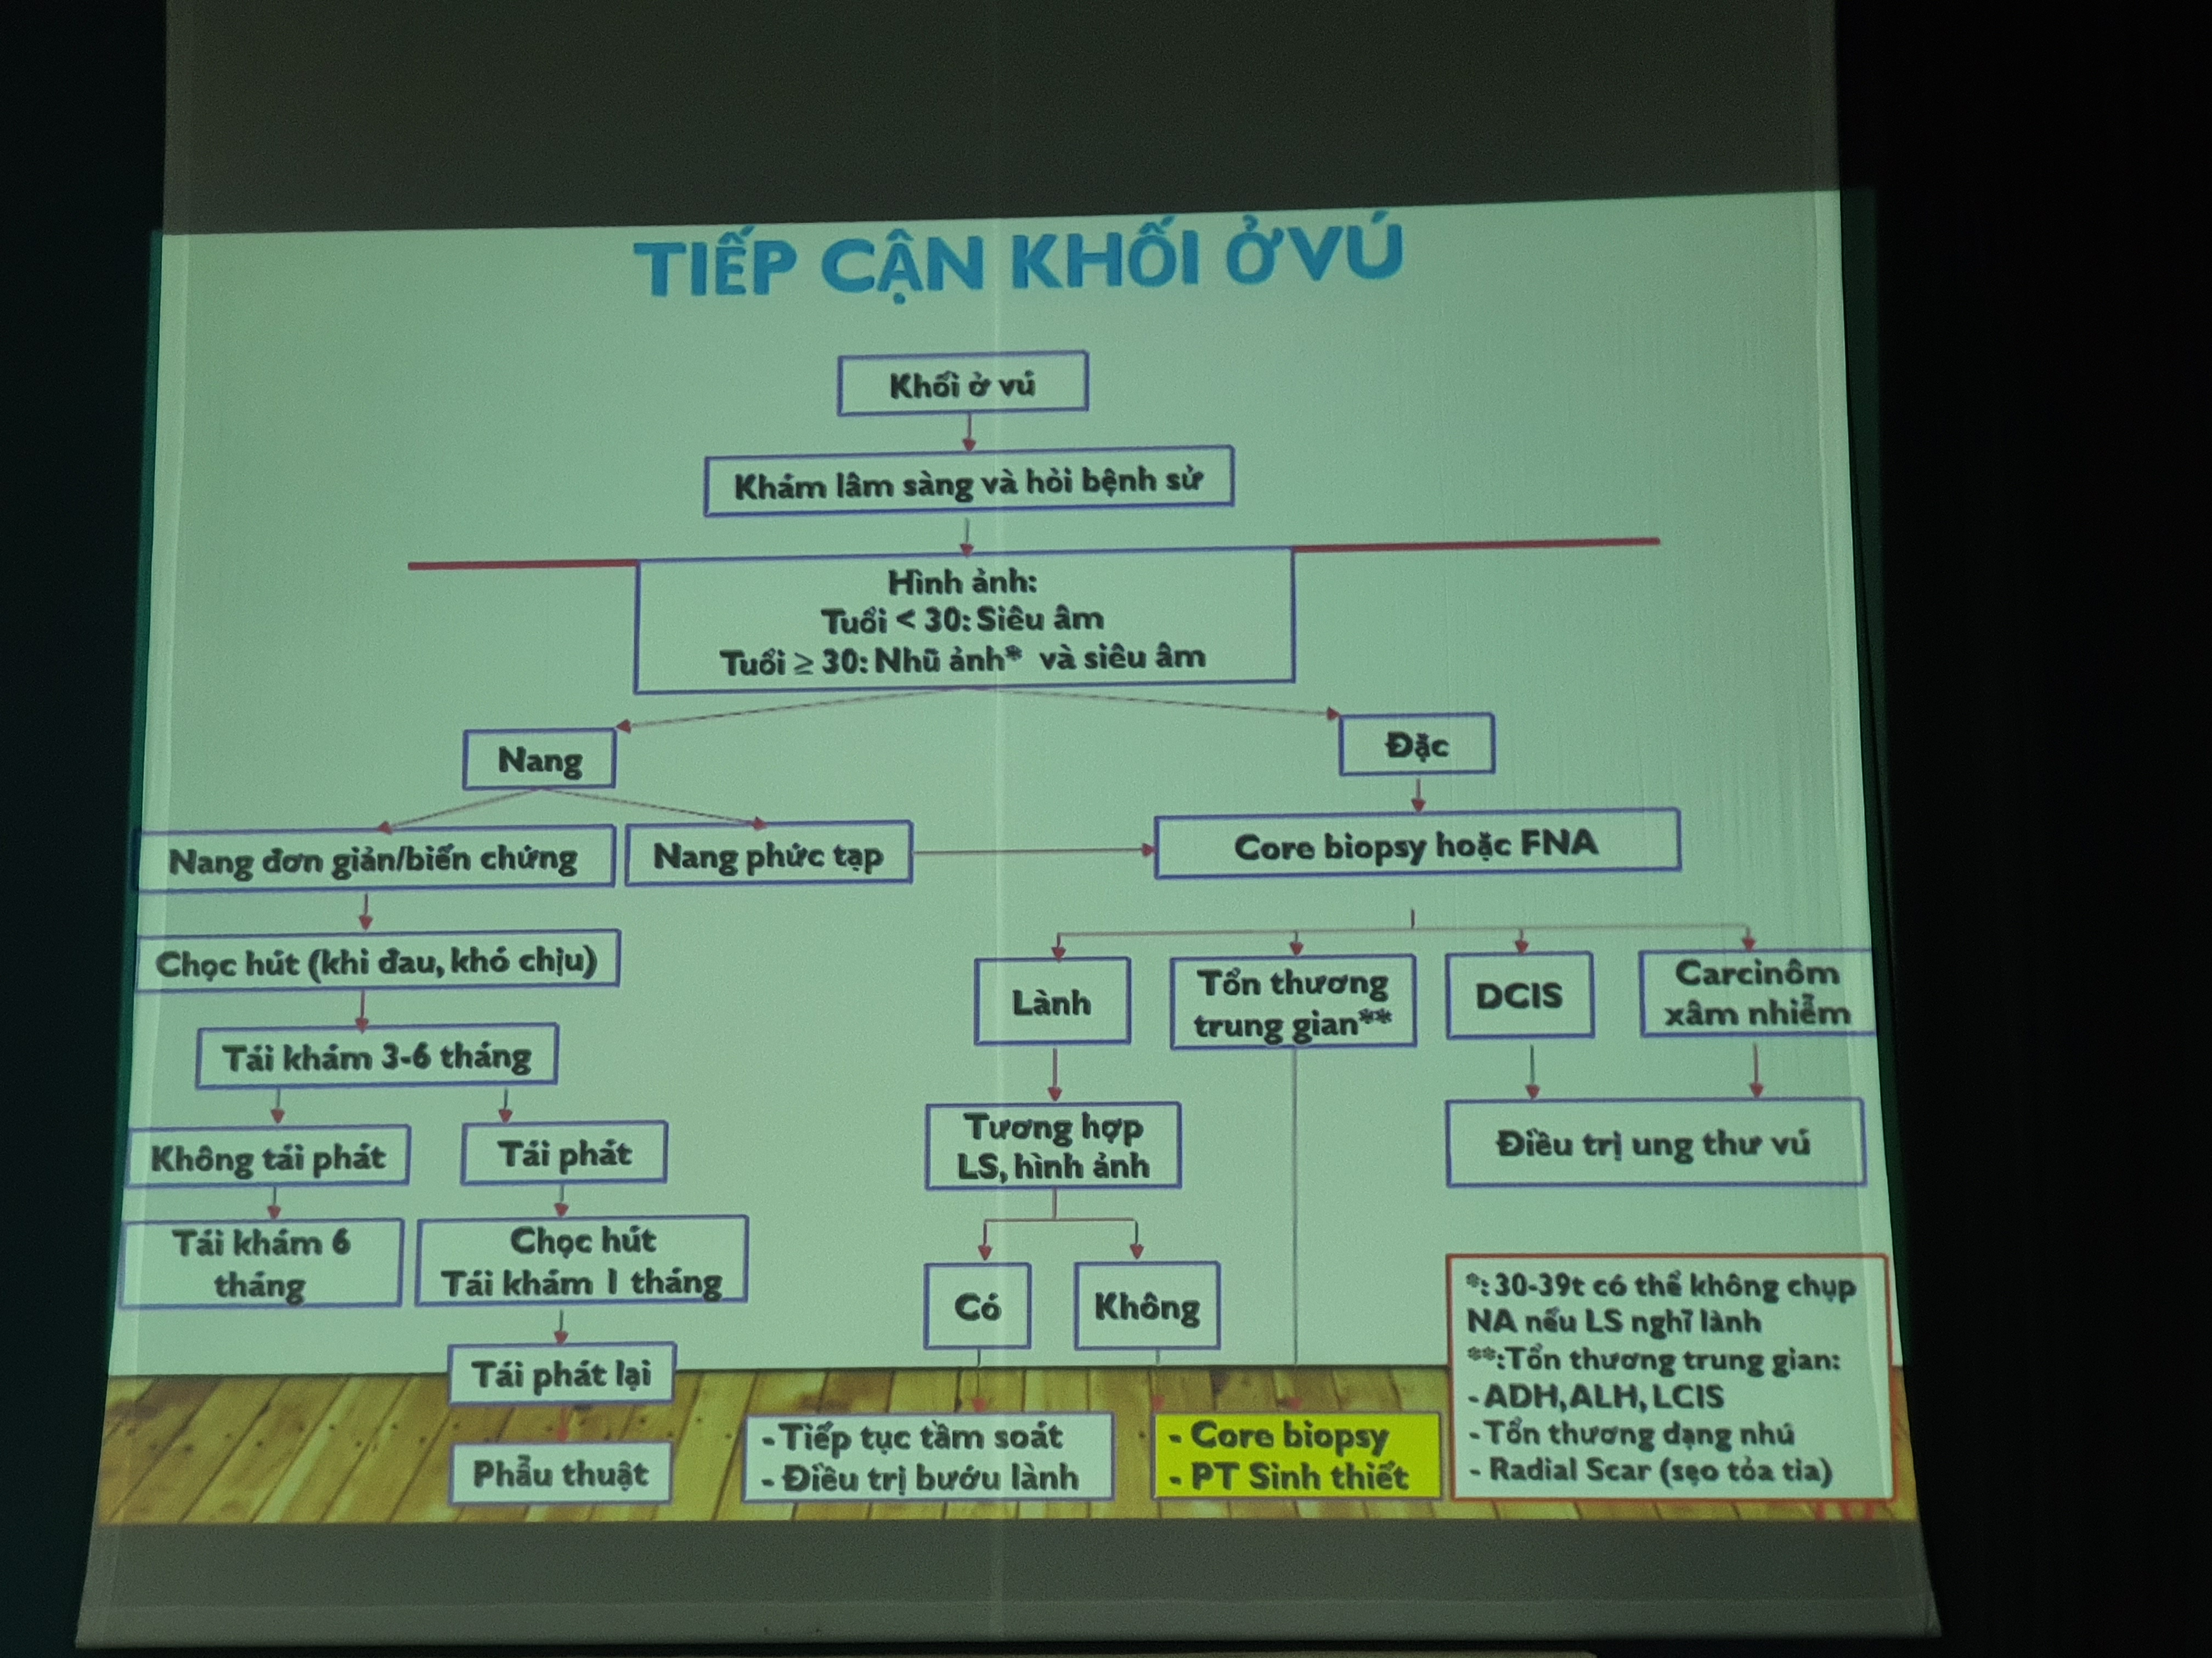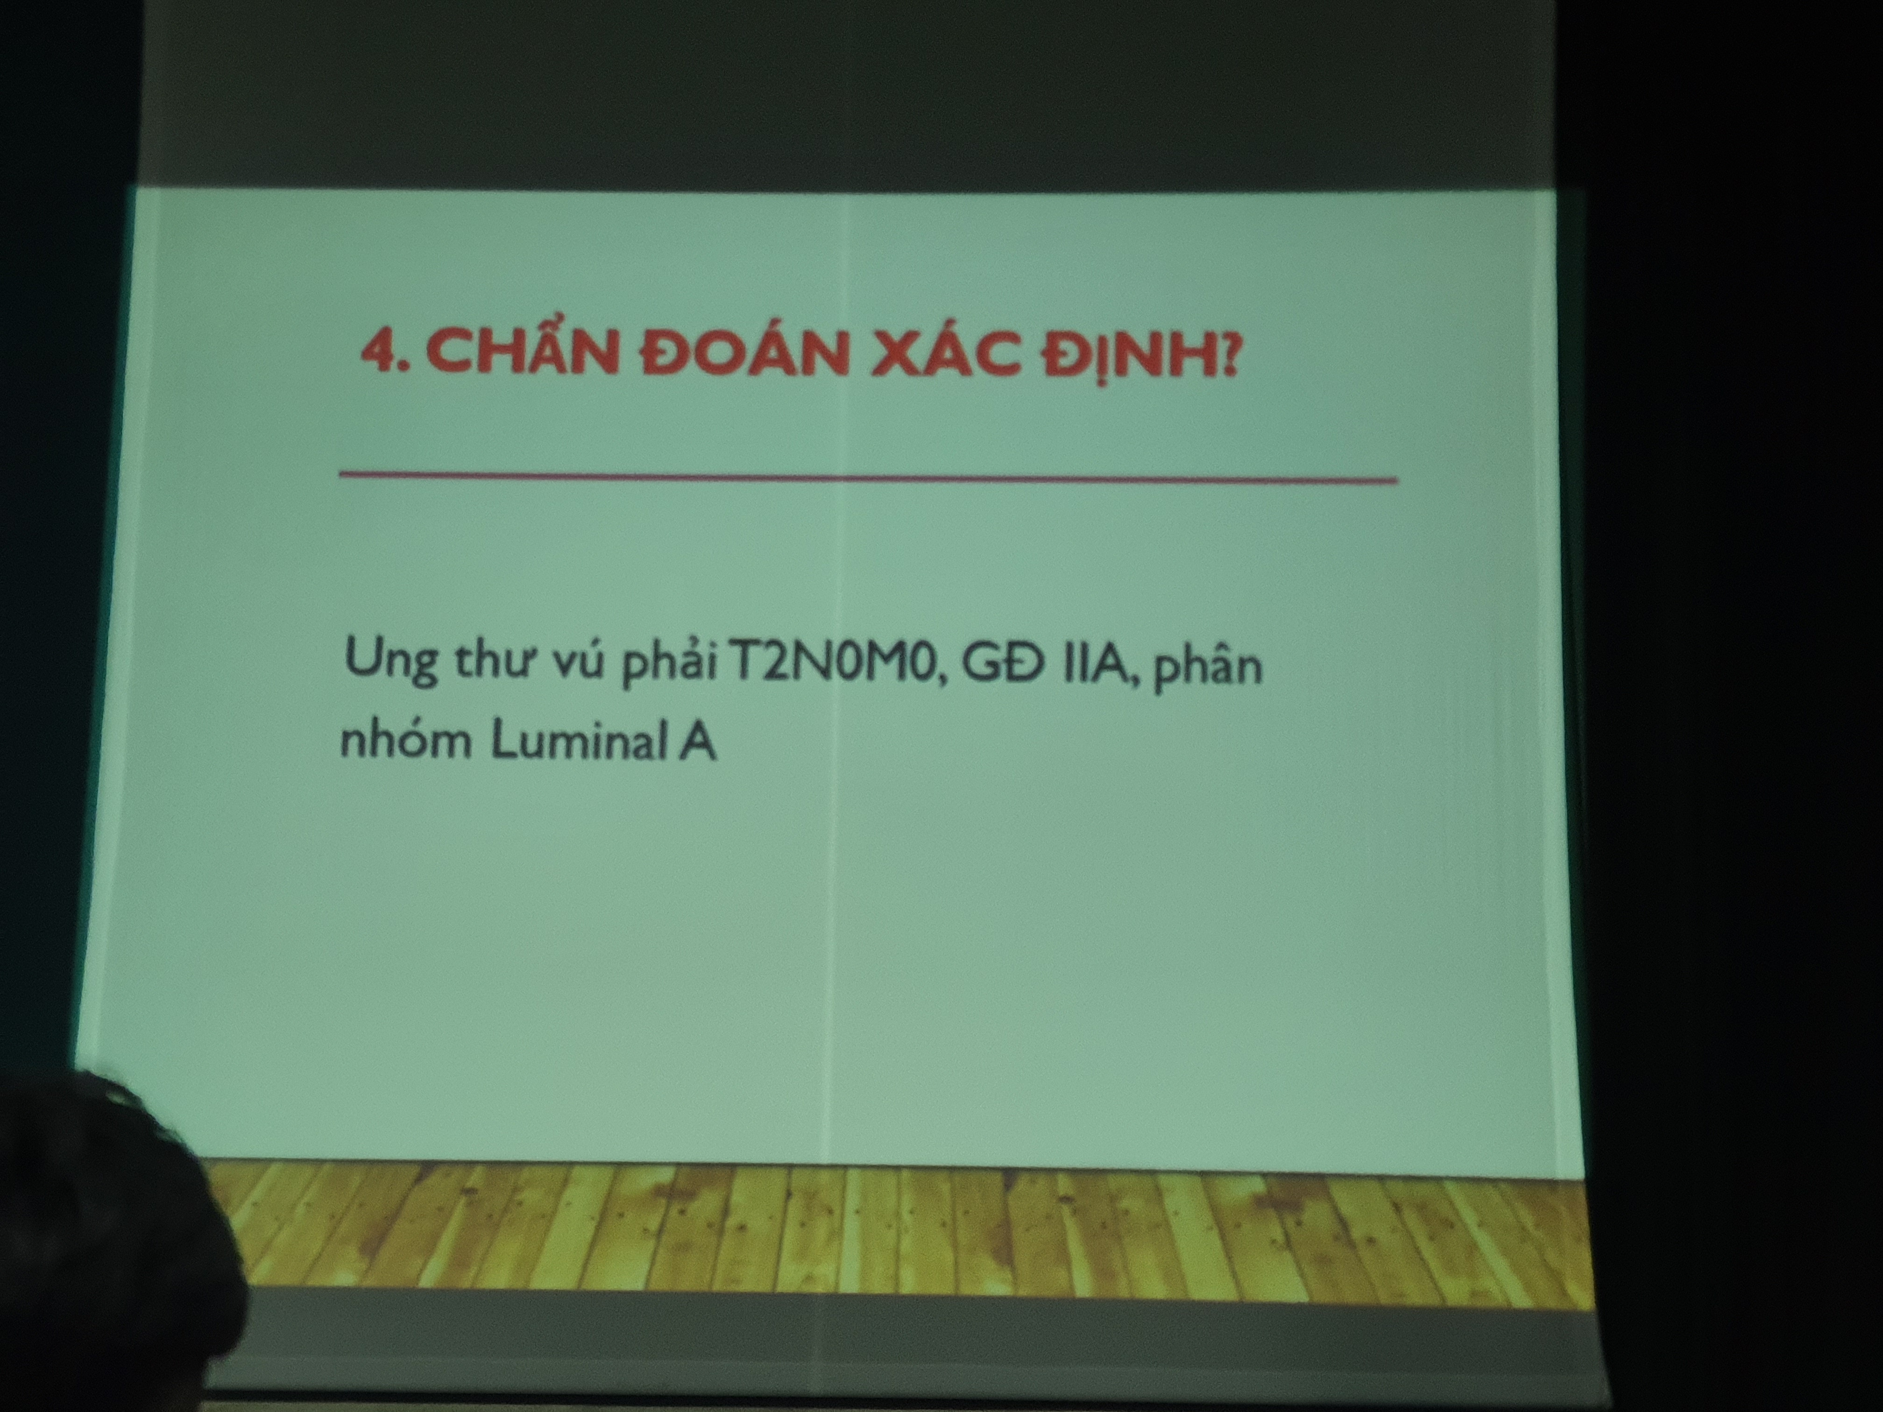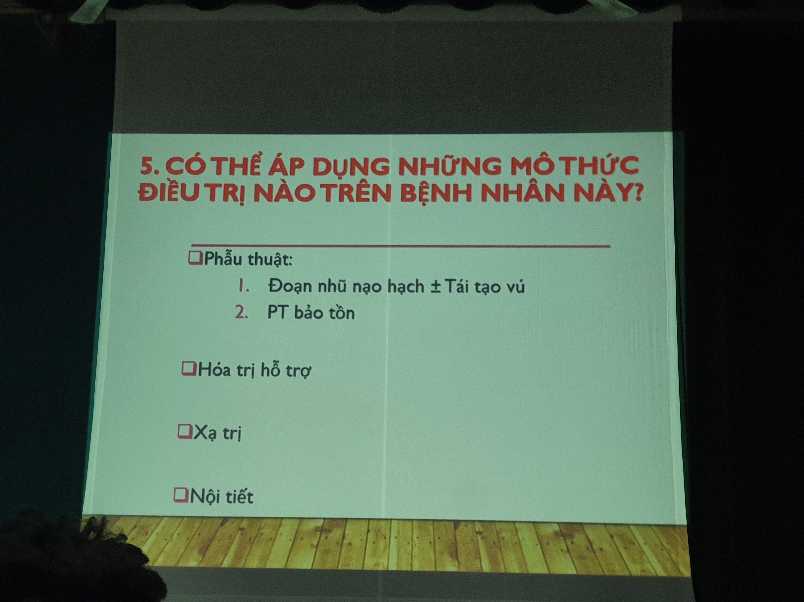

CASE 2.

Bà T., 39 tuổi. Cách nhập viện 12 tháng, BN tự sờ thấy khối bướu vú phải, không

đau, không tiết dịch núm vú, không đi kèm các triệu chứng khác

Tiền căn:

– PARA 2002, có kinh năm 13 tuổi, kinh nguyệt đều

– Gia đình không có người bị bệnh ung thư

Khám lâm sàng:

- Vú phải, hướng 10h, CNV 2 cm, bướu 6*6 cm, sượng, xâm nhiễm da, da cam (+), co rút núm vú,

- Hạch nách phải 3 cm, chắc, di động kém

- Hạch cổ + trên đòn không sờ chạm

- Các cơ quan khác chưa ghi nhận bất thường

Siêu âm: bướu vú phải vị trí 11h, cách núm vú 3cm, có sang thương echo kém, giới hạn không rõ, bờ gai, kích thước 41*14mm, có vi vôi hóa bên trong, tăng sinh mạch máu. Xung quanh có vài cấu trúc tương tự, kích thước 10-12mm.

Hạch nách phải nhóm I, II có khối hạch echo kém, mất rốn hạch, kt =10-26 mm.

Vú trái không thấy bướu đặc và nang. Hạch nách phải không thấy hạch bệnh lý.

Kết luận: Ung thư vú phải, di căn hạch nách phải

Nhũ ảnh: vú phải BIRADS IV, vú trái BIRADS I• FNA: tăng sản không điển hình biểu mô OTV

X Quang ngực trong giới hạn bình thường

**CÁC VẤN ĐỀ CẦN GIẢI QUYẾT TRONG CA NÀY:**

1. Bệnh sử và khám lâm sàng cần chú ý gì?

2. Cần làm thêm xét nghiệm gì trên bệnh nhân này

3. Chẩn đoán xác định?

4. Ý nghĩa kết quả hóa mô miễn dịch?

5. Có thể áp dụng những mô thưc điều trị nào trên bệnh nhân này

